#SMAM2018
Messages Twitter sur le sujet « Prévenir la malnutrition »

COPIE

La double charge de la #malnutrition a des conséquences majeures sur la santé à court et à long terme. La #SMAM2018 s'engage à prévenir la malnutrition sous toutes ses formes!

@GlobalGoalsUN
@OMS
@UNICEF

GRAPHIQUE

La prévention de la malnutrition sous toutes ses formes

À l'échelle mondiale, 155 millions d'enfants de moins de 5 ans souffrent d'un retard de croissance, 52 millions de maigreur extrême et 41 millions de surpoids.

On estime que l’allaitement réduit le risque de surpoids et d’obésité d’environ 10 % par rapport au lait maternisé.

Dans les pays à faible et à moyen revenu, les bébés allaités avaient 21 %
moins de risques de décéder au cours de leur première année, comparativement aux bébés qui n'avaient jamais été allaités.

Plus de 1,9 milliards d’adultes (âgés de 18 ans et plus) souffrent de surpoids. Sur ce nombre, 650 millions sont obèses.

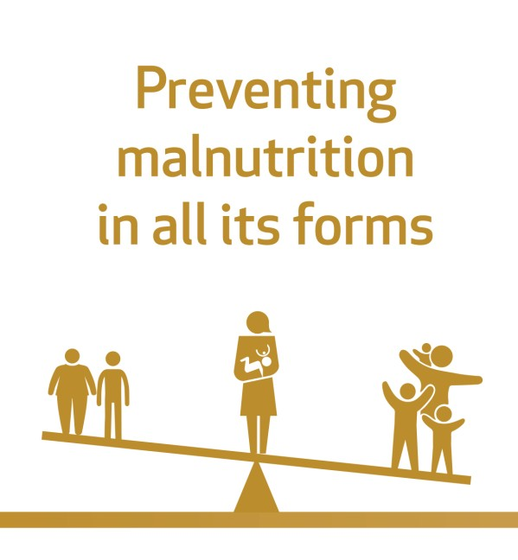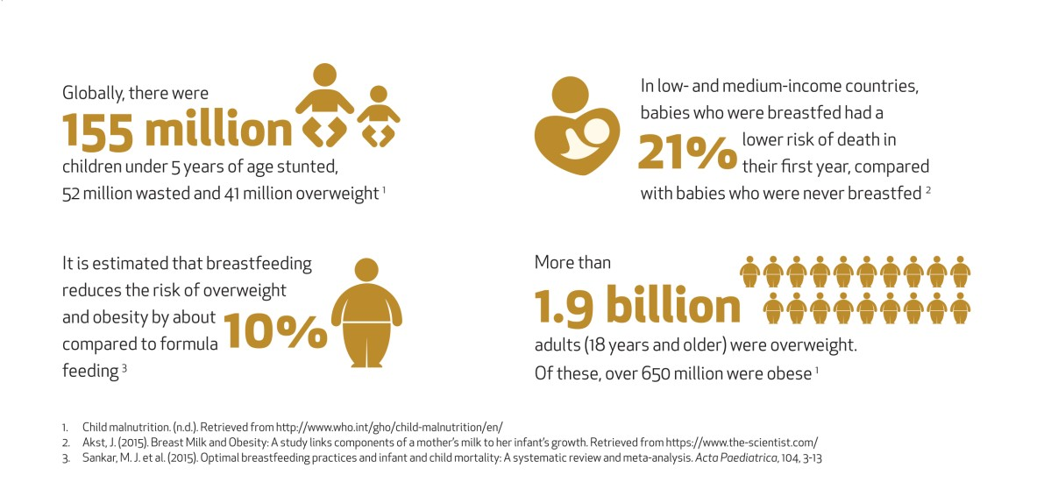

- COPIE

#L’allaitement maternel optimal aide à prévenir la malnutrition sous toutes ses formes tout en ayant des effets positifs sur les enfants et les mères tout au long de leur vie!

#SMAM2018
@GlobalGoalsUN
@OMS
@UNICEF

GRAPHIQUE

L'allaitement optimal et ses effets positifs à long terme sur la santé

Il existe des preuves solides qui indiquent que l’allaitement optimal a de nombreux effets sur :

La mère : il contribue à l'espacement des naissances, il réduit le risque de cancer du sein et des ovaires et il diminue le risque d’hypertension artérielle.

L'enfant : il lutte contre les maladies infectieuses, il diminue l’incidence et la gravité de la diarrhée, il réduit les infections respiratoires et les otites moyennes aiguës, il prévient la carie dentaire et la malocclusion et il améliore l’intelligence.

